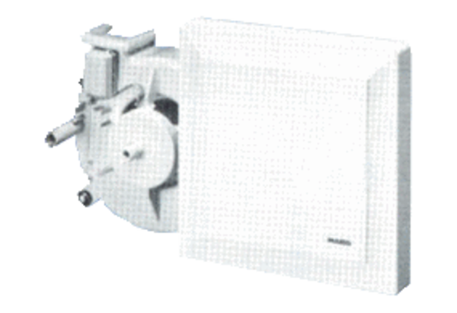Вентиляторный узел ER 17/100 HКомплект поставки: 1 штукАссортимент:
Номер артикула: 0080.0744Изготовитель: MAICO

